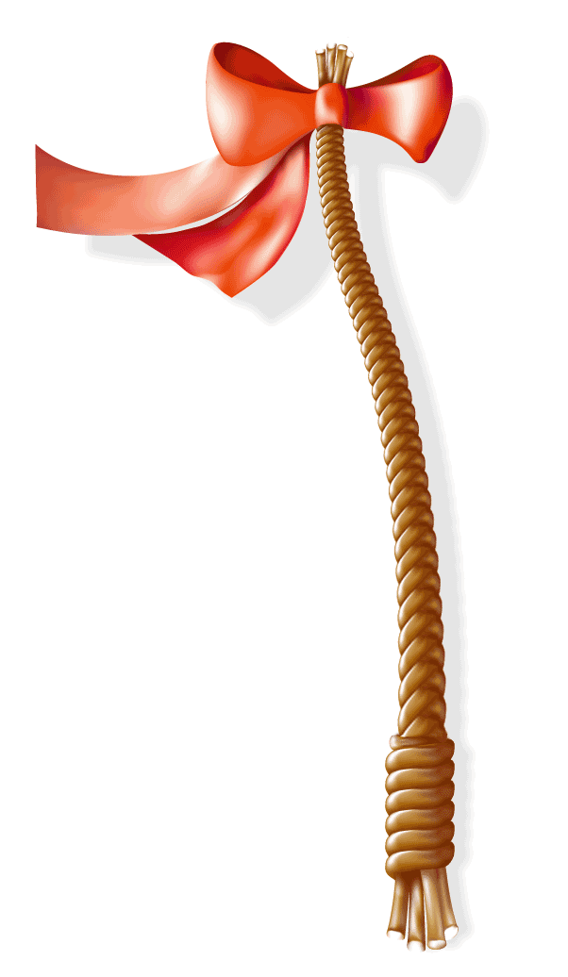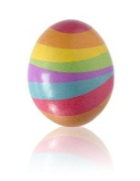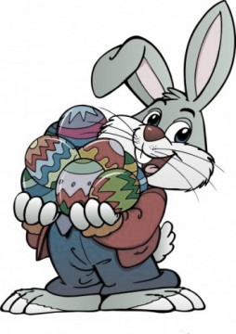

**Rozhovor**

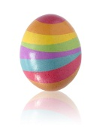

V tomto čísle jsem se rozhodla, udělat jen jeden rozhovor, ale za to, to je super rozhovor s naší paní ředitelkou. Tak se na to podívejte a mějte se hezky.

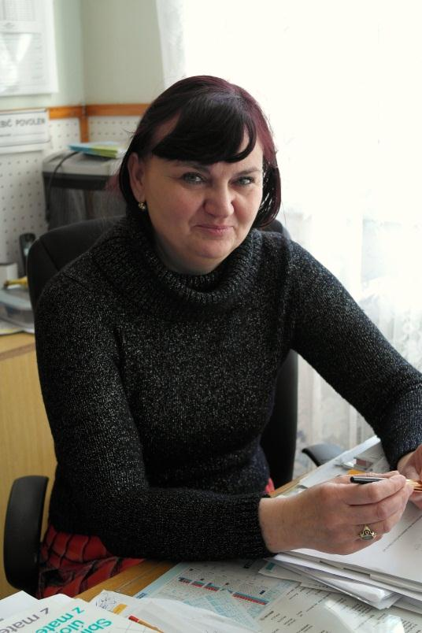**Redaktor: Dobrý den, paní ředitelko. Můžu s Vámi udělat rozhovor do našeho školního časopisu?**

**Paní ředitelka:** Ale jo, můžeš.

**Redaktor:** **Jak se Vám líbilo na školním lyžařském výcviku?**

Paní ředitelka: No mě se na lyžařském výcviku líbilo.

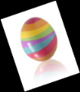Ale o mě nejde, hlavně jestli se tam líbilo žákům.

**Redaktor: Máte ráda Velikonoce?**

**Paní ředitelka:** Jestli mám ráda Velikonoce? No, ani moc ne ☺.

**Redaktor:** **Jak budete trávit Velikonoce?**

**Paní ředitelka:** Přemýšlím. Budu je trávit doma

 a chystat jídlo, malovat vajíčka a čekat na koledníky.

**Redaktor:** **Barvíte vajíčka na Velikonoce?**

**Paní ředitelka:** Ano. Když nemáme doma žádnou holku, tak to musím dělat já.

**Redaktor**: **Jaká je to práce být ředitelkou školy?**

**Paní ředitelka:** Někdy je zajímavá, ale někdy hodně těžká.

**Redaktor:** **Učila jste někde jinde než na této škole?**

**Paní ředitelka:** Ano učila. V české zahraniční škole ve velvyslanectví v Bagdádu v Iráku.

**Redaktor:** **Jak vzpomínáte na léta strávené na vaši základní škole?**

**Paní ředitelka:** Já vzpomínám velmi ráda na svoji základní školu.

I vy budete na základní školu rádi vzpomínat, protože základní škola je nejlepší.

**Redaktor:** **Jaké jste měla známky, když jste vycházela základní školu?**

**Paní ředitelka:** No, já jsem byla šprt. Měla jsem samé jedničky.

**Redaktor:** **Pamatujete si, čím jste chtěla být, když jste byla malá?**

**Paní ředitelka:** Já jsem vždy chtěla být paní učitelka. Chtěla jsem učit ostatní děti.

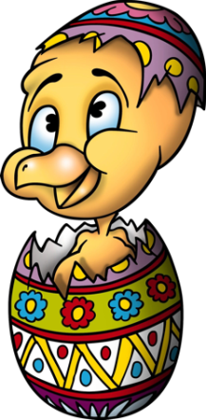**Redaktor:** **Jste ráda, že máme za prezidenta Miloše Zemana?**

**Paní ředitelka:** Není to otázka, na kterou bych odpověděla, ale pan prezident

byl zvolen a musíme to respektovat.

**Redaktor:** **Tak to je asi tak vše. Moc vám děkuji za rozhovor. Na shledanou**.

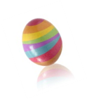**Paní ředitelka:** No, nemáš zač. Ahoj.

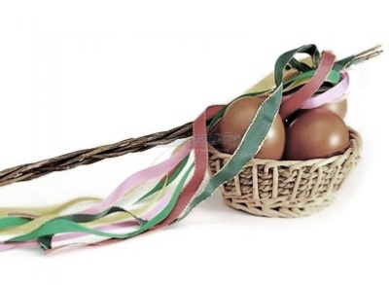 Redaktor: Barbora Sonntagová ☺